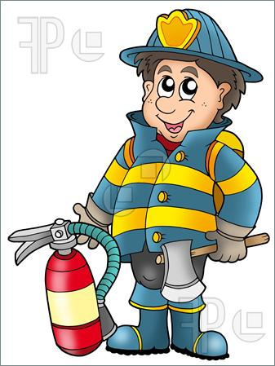
Обеспечьте детей безопасностью от пожара!

К сожалению 95% пожаров происходит по беспечности взрослых. А каждый двадцатый пожар - это результат неосторожности или шалости детей с огнем. И последствия такого баловства довольно печальны.
Чтобы ребенок хорошо понимал как пользу огня, так и его вред и опасность которую он несет в случае неправильного обращения с ним, взрослым нужно с раннего возраста объяснить ребенку как нужно обращаться и чего нельзя делать с огнем.
Действия при пожаре для детей практически такие же, что и для взрослых.
Итак, если в квартире или доме неожиданно произошло возгорание, ребенок должен действовать следующим образом:
- Если пламя небольшое, то его можно попробовать потушить самостоятельно, набросив сверху одеяло или влажную тряпку. Если огонь не погас или он слишком большой, чтобы можно было его потушить, нужно быстро покинуть квартиру.
- Перед тем, как вызвать пожарных, нужно сначала эвакуироваться. Для этого следует закрыть нос и рот влажной тряпкой и, передвигаясь ползком, покинуть помещение. Лифтом в подъезде лучше не пользоваться, поскольку при пожаре он может отключиться.
- Затем следует немедленно позвать кого-нибудь из взрослых (соседей) и срочно позвонить в пожарную службу по телефону 101. Этот номер, так же как и прочие номера служб экстренной помощи (скорой, аварийной, милиции) любой ребенок должен знать наизусть. По телефону надо будет сообщить дежурному пожарной части свой полный адрес, в том числе и этаж, рассказать, что горит, назвать свою фамилию.
- После эвакуации ребенок должен ожидать приезда пожарных во дворе дома, а затем – выполнять все их команды.
- Если убежать из дома не получается, нужно самостоятельно добраться до телефона, чтобы вызвать пожарных. Также можно позвонить по телефону соседям и родителям и позвать на помощь.

Отдел надзорной деятельности и профилактической работы Василеостровского района УНДПР ГУ МЧС Росси по г. Санкт-Петербургу
ВДПО Василеостровского района

